N butun soni va a haqiqiy soni berilgan(n > 0). Bir sikldan foydalanib quyidagi a ning 1 dan n gacha bo‘lgan barcha darajalarini chiqaruvchi va yig‘indi hisoblovchi programma tuzilsin.
1 + a + a² + a³ + … a^{n}
Dastur kodi:
n = int(input("n ni kiriting (n > 0): "))
a = float(input("a ni kiriting: "))
yigindi = 0
for i in range(n + 1):
daraja = a ** i
yigindi += daraja
print(f"a^{i} = {daraja}")
print("Yig‘indi:", yigindi)
Amaliy qismi:
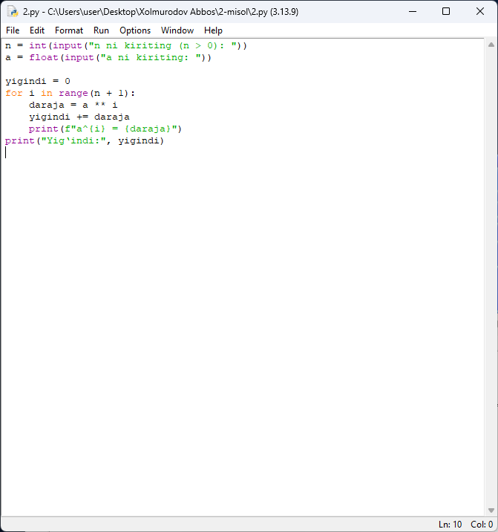
Natija:
